1. Создайте 3 таблицы со столбцами {id integer, content varchar}.

CREATE TABLE table_gin (

id SERIAL,

content varchar

);

CREATE TABLE table_btree (

id SERIAL,

content varchar

);

CREATE TABLE table_gist (

id SERIAL,

content varchar

);

1. Сгенерируйте 100 000 строк в каждую таблицу.

INSERT INTO table_gin(content)

SELECT CASE

WHEN random() < 0.3 THEN 'Product ' || (random()*1000)::int

WHEN random() < 0.6 THEN 'Order ' || (random()*100000)::int

ELSE 'Customer ' || (random()*10000)::int

END AS content

FROM generate_series(1, 100000);

INSERT INTO table_btree(content)

SELECT CASE

WHEN random() < 0.3 THEN 'Product ' || (random()*1000)::int

WHEN random() < 0.6 THEN 'Order ' || (random()*100000)::int

ELSE 'Customer ' || (random()*10000)::int

END AS content

FROM generate_series(1, 100000);

INSERT INTO table_gist(content)

SELECT CASE

WHEN random() < 0.3 THEN 'Product ' || (random()*1000)::int

WHEN random() < 0.6 THEN 'Order ' || (random()*100000)::int

ELSE 'Customer ' || (random()*10000)::int

END AS content

FROM generate_series(1, 100000);

1. Создайте по одному из указанных типов индексов для каждой таблицы по столбцу *content*.

CREATE INDEX gin_idx_content ON table_gin USING GIN(content gin_trgm_ops);

CREATE INDEX btree_idx_content ON table_btree (content text_pattern_ops);

CREATE INDEX gist_idx_content ON table_gist USING GIST(content gist_trgm_ops);

1. Размер каждого типа индекса.

1. Результаты 3 benchmark скриптов за 100 секунд для 10 клиентов.
2. GIN index.

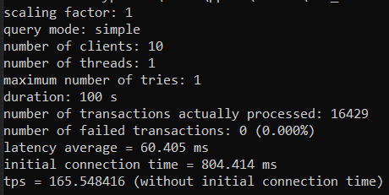

1. B-Tree index.

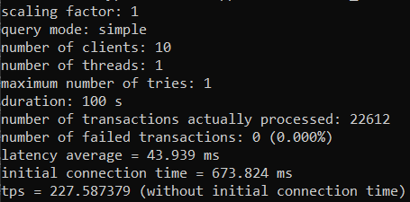

1. GIST index.

